Big rotator
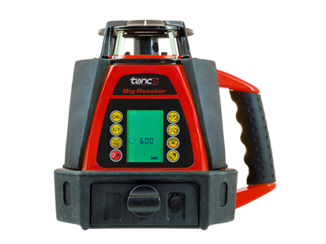
Volledig zelfnivellerende (servo) rotatielaser voor horizontaal en verticaal gebruik.
Groene laser Klasse 3R extra goede zichtbaarheid zowel binnen als buiten.
Eenvoudige bediening: functies zijn nauwkeurig afleesbaar op het LCD-display op het apparaat.
Dubbel afschot, tiltfunctie, scanfunctie.
Compleet met accupack en lader, IR-afstandsbediening, handontvanger v.v. baakklem, wandbevestiging, doelplaat en beschermende koffer.
2 jaar garantie
Geschikt voor gebruik met statief SDX-OD en KEL-300 (optioneel verkrijgbaar).
Artikelnummer | 3046063
bereik | ca. 250 mtr. met handontvanger
laserdiode | 532 Nm
klasse | 3R (groen)
meetnauwkeurigheid | 0,05 mm/m
norm | IP 54
rotatiesnelheid | 0, 60, 120, 300, 600 tr/min
functies | afschot op X/Y-as, tiltfunctie, scanfunctie 0° - 180° , dubbele loodlijn
scanfunctie | 0° ,10° ,45° ,90° ,180° graden
nivelleerbereik | ± 5°

